 | COLÉGIO PEDRO II - CAMPUS SÃO CRISTÓVÃO III  3ª SÉRIE – MATEMÁTICA II – PROF. MARCOS

LISTA 1 – MAT II – REVISÃO DE ÁREAS DE FIGURAS PLANAS - GABARITO

1) Triângulos: Sendo R o raio da circunferência circunscrita, r o da inscrita, a, b e c os lados do triângulo e p = 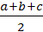 o semi-perímetro, então a área de um triângulo pode ser calculada das seguintes formas:
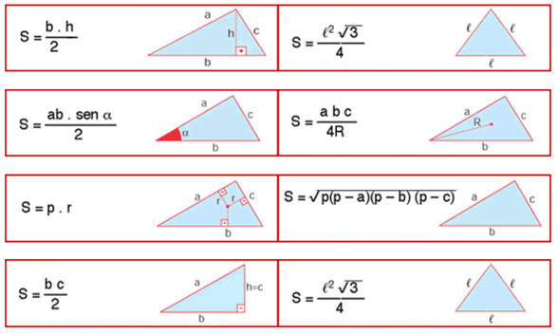

2) Retângulos:
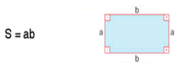
3) Paralelogramos:
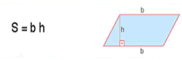
4) Trapézios:
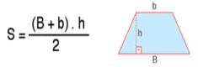

5) Losango:
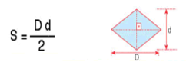

6) Círculo de raio R:

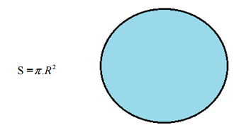

7) Coroa Circular
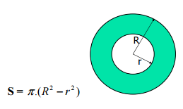

8) Setor Circular
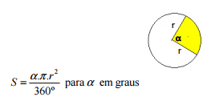

Exercícios:

1) Encontre a razão entre os valores numéricos da altura relativa a base e da área de um triângulo isósceles ABC de lados AB = AC = 5 cm e BC = 8 cm.
GABARITO:
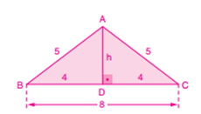
$$\begin{aligned}1º) \text{Cálculo} \text{da} \text{altura}: \\ 5²=h²+4²→h²=9→h=3 \\ 2º) \text{Cálculo} \text{da} \text{área} \text{do} \text{triângulo}: \\ A=\frac{\text{BC}\text{.}\text{AD}}{2}→A=\frac{8\text{.}3}{2}→A=\text{12} \\ 3º) \text{Calculando} a \text{razão}, \text{temos}: \\ \frac{h}{A}=\frac{3}{\text{12}}→\frac{h}{A}=\frac{1}{4}\end{aligned}$$

2) (PUC) Observe a figura. Nela, $r=2\sqrt{6} \text{cm}$, R = 6 cm e α = 30º. A área da região hachurada em cm² é:

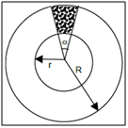
a) 2π b) π c) 3π d) 2 e) 1

GABARITO:
$$\begin{aligned}i)\text{Área}\left(\text{Setor} \text{maior}\right)=\frac{\left(π\text{.}R^{2}\right)\text{.}\left(π6\right)}{2π}=\frac{{πR}^{2}}{\text{12}}=\frac{π(6)^{2}}{\text{12}}=\frac{\text{36}π}{\text{12}}=3π \\ \text{ii}) \text{Área}\left(\text{Setor} \text{menor}\right)=\frac{\left(π\text{.}r^{2}\right)\text{.}\left(π6\right)}{2π}=\frac{{πr}^{2}}{\text{12}}=\frac{π{\left(2\sqrt{6}\right)}^{2}}{\text{12}}=\frac{\text{24}π}{\text{12}}=2π\end{aligned}$$

A área hachurada é A = 3π - 2π = π.

3) Determine a área do trapézio isósceles de perímetro 26cm, que possui a medida de suas bases iguais a 4cm e 12cm.

GABARITO:

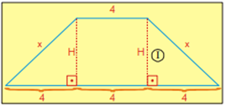
$$\begin{aligned}1º) \text{Cálculo} \text{de} x: \\ 2p=4+x+x+\text{12}→2x+\text{16}=\text{26}→2x=\text{10}→x=5 \\ 2º) \text{Cálculo} \text{de} H(\text{Teorema} \text{de} \text{Pitágoras}): \\ x²=H²+4²→5²=H²+\text{16}→H²=9→H=3 \\ 3º) \text{Cálculo} \text{da} \text{área} \text{do} \text{trapézio}: \\ A=\frac{(B+b)\text{.}H}{2}→A=\frac{(\text{12}+4)\text{.}3}{2}→A=\text{24} \text{cm}²\end{aligned}$$

4) O triângulo ABC está inscrito num círculo de área igual a $\text{16}π$cm², sendo $Â=\text{30}º$, $\overline{\text{AB}}=8\text{cm}$e $\overline{\text{AC}}\text{.}\overline{\text{BC}}=x$cm². Determine o valor de $x\sqrt{3}$.

GABARITO:
Calculando o raio do círculo temos: $π\text{.}r^{2}=\text{16}π⇒r=\sqrt{\text{16}}=4\text{cm}$. Se o raio mede 4 cm, o diâmetro mede 8 cm. Logo, o lado AB do triângulo possui a mesma medida implicando que o triângulo é retângulo. Aplicando as relações trigonométricas no triângulo retângulo, temos:
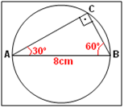

$\begin{aligned}i)\begin{aligned}\left\{\frac{\overline{\text{AC}}}{8}=\text{cos}\text{30}º⇒\overline{\text{AC}}=8\text{.}\frac{\sqrt{3}}{2}=4\sqrt{3} | \right.\left\{\frac{\overline{\text{BC}}}{8}=\text{sen}\text{30}º⇒\overline{\text{BC}}=8\text{.}\frac{1}{2}=4 | \right.\end{aligned} \\ \end{aligned}$.

5) A figura representa os quadrados ABCD e EFGH circunscrito e inscrito na circunferência de centro O.
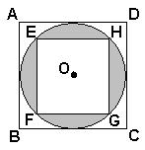
Se o lado do quadrado maior é 4, calcule a área da parte hachurada.

GABARITO:

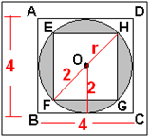
O círculo possui raio valendo a metade do lado do quadrado maior: r = 2. A diagonal do quadrado menor vale d = 4. A área pedida é a diferença entre a área do círculo e a área do quadrado menor:

$$\begin{aligned}i) d=l\sqrt{2}⇒l=\frac{4}{\sqrt{2}}⇒l=\frac{4}{\sqrt{2}}\text{.}\frac{\sqrt{2}}{\sqrt{2}}=\frac{4\sqrt{2}}{2}=2\sqrt{2} \\ \text{ii}) A(\text{hachurada})=π(2)^{2}−(2\sqrt{2})^{2}=4π−8\end{aligned}$$

6) Na figura, BC e CE são segmentos colineares de 4 cm cada um. Se os triângulos ABC e DCE são eqüiláteros, determine a área do triângulo BDE.
GABARITO:

$$\begin{aligned}1º) \text{Traça}−\text{se} \text{DM}, \text{altura} \text{do} \text{triângulo} \text{equilátero} \text{CDE} e \text{altura} \text{do} \text{triângulo} \text{BDE}\text{.} \\ \text{DM}=\frac{L\text{.}\sqrt{3}}{2}→\text{DM}=\frac{4\text{.}\sqrt{3}}{2}→\text{DM}=2\text{.}\sqrt{3} \\ 2º) \text{Cálculo} \text{da} \text{área} \text{do} \text{triângulo} \text{BDE}\text{.} \\ A=\frac{\text{BE}\text{.}\text{DM}}{2}→A=\frac{8\text{.}2\sqrt{3}}{2}→A=8\text{.}\sqrt{3} \text{cm}²\text{.}\end{aligned}$$

7) (FAAP) As bases de um trapézio medem 80 cm e 60 cm com altura 40 cm. A 10 cm da base maior traça-se uma paralela às bases que determina dois trapézios. Qual a área de cada um?

GABARITO:
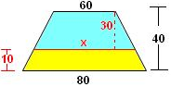
$$\begin{aligned}i)\begin{aligned}\left\{\text{Área} \text{sup}\text{erior}:\frac{\left(\text{60}+x\right)\text{.}\text{30}}{2} | \right.\left\{\text{Área} \text{inf}\text{erior}:\frac{\left(\text{80}+x\right)\text{.}\text{10}}{2} | \right.\end{aligned} \\ \end{aligned}$$

8) O triângulo ABC abaixo é retângulo em A, tem catetos AB = 12 cm, AC = 16 cm. O arco DHE tem centro no vértice A e tangencia a hipotenusa BC no ponto H. Determine a área da região sombreada na figura.
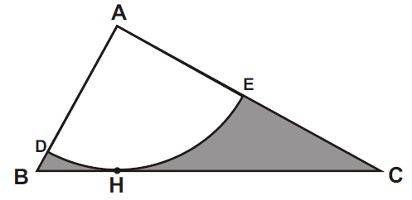
GABARITO:

$$\begin{aligned}1º) A \text{área} \text{hachurada} \text{será} a \text{área} \text{do} \text{triângulo} \text{menos} a \text{área} \text{do} \text{setor} \text{circular}\text{.} \\ 2º) \text{Temos} \text{que} \text{encontrar} a \text{hipotenusa} \text{BC}\text{.} \text{Pelo} \text{Teorema} \text{de} \text{Pitágoras}, \text{vem}: \\ \text{BC}²=\text{12}²+\text{16}²→\text{BC}²=\text{144}+\text{256}→\text{BC}²=\text{400}→\text{BC}=\text{20} \\ 3º) \text{Temos} \text{que} \text{encontrar} o \text{raio} \text{do} \text{setor} \text{circular}\text{.} \text{Como} o \text{setor} é \text{tan}\text{gente} a \text{hipotenusa}, a \text{altura} \text{relativa} \\ a \text{hipotenusa} é \text{igual} \text{ao} \text{raio}\text{.} \text{Assim}, \text{pela} \text{relação} \text{métrica} \text{no} \text{triângulo} \text{retângulo}, \text{temos}: \\ a\text{.}h=b\text{.}c→\text{20}\text{.}r=\text{12}\text{.}\text{16}→r=\frac{\text{48}}{5} \\ 4º) \text{Cálculo} \text{da} \text{área} \text{hachurada}: \\ A_{H}=A_{\text{triângulo}}−A_{\text{setor}}→A_{H}=\frac{b\text{.}h}{2}−\frac{π\text{.}r^{2}\text{.}α}{\text{360}º}→A_{H}=\frac{\text{12}\text{.}\text{16}}{2}−\frac{π\text{.}r²\text{.}\text{90}º}{\text{360}º}→A_{H}=\text{96}−\frac{1}{4}\text{.}π\text{.}{\left(\frac{\text{48}}{5}\right)}^{2} \\ A_{H}=\text{96}−\frac{\text{576}\text{.}π}{\text{25}}\end{aligned}$$

9) (CEFET) No triângulo ABC, um segmento MN, paralelo a BC, divide o triângulo em duas regiões de mesma área, conforme representado na figura. A razão $\frac{\overline{\text{AM}}}{\overline{\text{AB}}}$ é igual a:
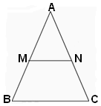

a) $\frac{5}{4}$ b) $\frac{5}{4}$ c) $\frac{\sqrt{3}}{2}$ d) $\frac{\sqrt{3}}{3}$ e) $\frac{\sqrt{2}+1}{2}$

GABARITO:
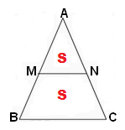
Considerando as áreas das regiões como S, temos que a área do triangulo ABC vale 2S. Estabelecendo a proporção entre áreas e as dimensões dos triângulos semelhantes AMN e ABC, temos:

$$\frac{\text{Área}\left(\text{AMN}\right)}{\text{Área}\left(\text{ABC}\right)}={\left(\frac{\overline{\text{AM}}}{\overline{\text{AB}}}\right)}^{2}⇒\frac{S}{2S}={\left(\frac{\overline{\text{AM}}}{\overline{\text{AB}}}\right)}^{2}⇒{\left(\frac{\overline{\text{AM}}}{\overline{\text{AB}}}\right)}^{2}=\frac{1}{2}⇒\frac{\overline{\text{AM}}}{\overline{\text{AB}}}=\sqrt{\frac{1}{2}}=\frac{1}{\sqrt{2}}=\frac{\sqrt{2}}{2}$$

10) (FUVEST) A figura representa retângulo ABCD, com AB = 5 E AD = 3. O ponto E está no segmento CD de maneira que CE = 1, e F é o ponto da intersecção da diagonal AC com o segmento BE. Então, a área do triângulo BCF vale:
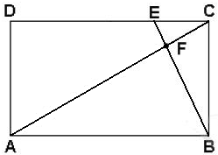

a) $\frac{6}{5}$ b) $\frac{5}{4}$ c) 7 d) 6 e) 5

GABARITO:
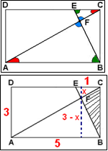
Os triângulos ECF e ABF são semelhantes. Considerando x a altura do triângulo ECF e (3 – x) a altura do triângulo ABF, temos:

$$\begin{aligned}i) \frac{x}{3−x}=\frac{1}{5}⇒5x=3−x⇒6x=3⇒x=\frac{3}{6}=\frac{1}{2} \\ \text{ii}) \text{Área}(\text{ABF})=\frac{(5)\text{.}\left(3−\frac{1}{2}\right)}{2}=\frac{(5)\text{.}\left(\frac{5}{2}\right)}{2}=\frac{\frac{\text{25}}{2}}{2}=\frac{\text{25}}{4} \\ \text{iii}) \text{Área}(\text{BCF})=\text{Área}(\text{ABC})−\text{Área}(\text{ABF})=\frac{\text{15}}{2}−\frac{\text{25}}{4}=\frac{\text{30}−\text{25}}{4}=\frac{5}{4}\end{aligned}$$

11) (UFRJ) As cinco circunferências da figura são tais que a interior tangencia as outras quatro e cada uma das exteriores também tangencia duas das demais exteriores.
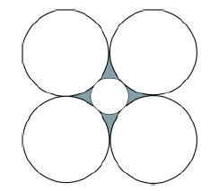
Sabendo que as circunferências exteriores têm todas raio 1, calcule a área da região sombreada situada entre as cinco circunferências.
GABARITO:
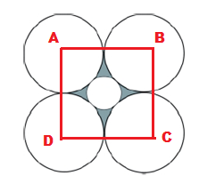
Os centros A, B, C e D dos círculos formam um quadrado de lado 2.

$$\begin{aligned}1º) A \text{área} \text{hachurada} \text{corresponde} a: \text{área} \text{do} \text{quadrado} \text{menos} a \text{área} \text{de} \text{uma} \text{circunferência} \text{de} \text{raio} 1 \\ \text{menos} a \text{área} \text{de} \text{uma} \text{circunferência} \text{de} \text{raio} r\text{.} \\ 2º) \text{Cálculo} \text{do} \text{raio} r\text{.} \\ A \text{diagonal} \text{do} \text{quadrado} \text{mede} 2\sqrt{2}\text{.} \text{Assim}: \\ 2\sqrt{2}=1+2r+1→2r=2\sqrt{2}−2→r=\sqrt{2}−1 \\ 3º) \text{Cálculo} \text{da} \text{área} \text{hachurada}; \\ A_{H}=A_{\text{quadrado}}−A−A_{\text{circunferência}}→A_{H}=(2)²−π\text{.}(1)²−π\text{.}(\sqrt{2}−1)² \\ A_{H}=4−π−π\text{.}(2−2\text{.}\sqrt{2}+1)→A_{H}=4−π−3π+2\sqrt{2}π→A_{H}=4−4π+2\sqrt{2}π\end{aligned}$$

12) Na figura abaixo, P é o ponto médio do lado DE do hexágono regular ABCDEF.
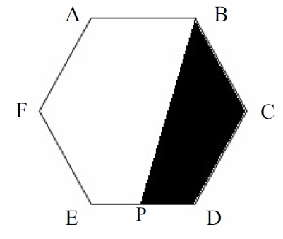
Determine a razão entre as áreas do quadrilátero BCDP e do hexágono.

GABARITO:
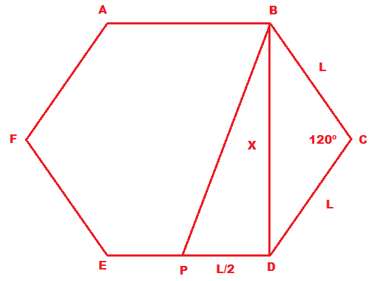

$$\begin{aligned}1º) \text{Cálculo} \text{do} \text{segmento} x: \\ \text{Pela} \text{Lei} \text{dos} \text{Cossenos}: x²=L²+L²−2\text{.}L\text{.}L\text{.}\text{cos}\text{120}º→x²=2\text{.}L²−2\text{.}L²\text{.}(\frac{−1}{2})→x²=2L²+L² \\ x²=3\text{.}L²→x=L\text{.}\sqrt{3} \\ 2º) \text{Cálculo} \text{da} \text{área} \text{do} \text{quadrilátero} \text{BCDP}\text{.} \\ A_{Q}=A_{\text{triângulo}}+A_{\text{triângulo}}→A_{Q}=\frac{b\text{.}h}{2}+\frac{1}{2}\text{.}a\text{.}b\text{.}\text{sen}α→A_{Q}=\frac{1}{2}\text{.}\frac{L}{2}\text{.}L\text{.}\sqrt{3}+\frac{1}{2}\text{.}L\text{.}L\text{.}\text{sen}\text{120}º \\ A_{Q}=\frac{L²\text{.}\sqrt{3}}{4}+\frac{L²}{2}\text{.}\frac{\sqrt{3}}{2}→A_{Q}=\frac{L²\text{.}\sqrt{3}}{4}+\frac{L²\text{.}\sqrt{3}}{4}→A_{Q}=\frac{2\text{.}L²\text{.}\sqrt{3}}{4} \\ 3º) \text{Área} \text{do} \text{hexágono}: \\ A_{H}=6\text{.}A_{\text{triângulo} \text{equilátero}}→A_{H}=\frac{6\text{.}L²\text{.}\sqrt{3}}{4} \\ 4º) \text{Cálculo} \text{da} \text{razão}: \\ \frac{A_{Q}}{A_{H}}=\frac{\frac{2\text{.}L²\sqrt{3}}{4}}{\frac{6\text{.}L²\text{.}\sqrt{3}}{4}}→\frac{A_{Q}}{A_{H}}=\frac{2\text{.}L²\text{.}\sqrt{3}}{4}\text{.}\frac{4}{6\text{.}L²\text{.}\sqrt{3}}→\frac{A_{Q}}{A_{H}}=\frac{2}{6}→\frac{A_{Q}}{A_{H}}=\frac{1}{3}\end{aligned}$$

